Детские манипуляции — проверка границ или тревожный сигнал?

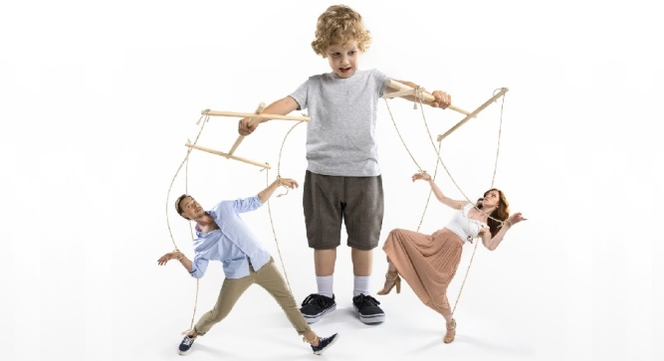

Часть 1: Что такое манипуляция и почему это не всегда плохо?
Начнем с главного: манипуляция в дошкольном возрасте — это, в первую очередь, способ коммуникации и проверка границ дозволенного. Ребенок не рождается манипулятором, он просто обнаруживает, что определенные действия (истерика, лесть, имитация болезни) помогают ему быстрее достичь цели.
Это этап развития! Ребенок учится влиять на мир и окружающих. Задача родителей — направить эту способность в конструктивное русло (умение договариваться, просить, идти на компромисс), а не подавить ее.

Часть 2: Тревожные звоночки: как распознать манипулятивное поведение?
Обратите внимание не на разовые случаи (устал, перевозбудился), а на систематические модели поведения.
- «Разные лица» для разных людей. Ребенок идеально слушается бабушку, но с мамой закатывает истерики. Или папе говорит: «Мама разрешает мне конфеты перед обедом». Это попытка разделять и властвовать.
- Целенаправленные истерики. Ключевое слово — целенаправленность. Ребенок плачет, падает на пол, но постоянно наблюдает за вашей реакцией. Если вы сдались и дали то, что он хочет, — истерика мгновенно прекращается. Это отличается от истерики из-за переутомления, когда ребенок сам не может справиться с эмоциями.
- Торг и условие. «Я уберу игрушки, если ты дашь мне посмотреть мультики». Не путать с нормальной просьбой. Здесь послушание ставится в жесткую зависимость от немедленного «платежа».
- Симуляция и преувеличение. Внезапная «болезнь» (болит животик, голова) только тогда, когда нужно идти в сад или делать что-то нежеланное. И так же внезапное выздоровление при предложении игры.
- Эмоциональный шантаж. Фразы: «Если ты меня любишь, то...», «Я тебя не люблю!», «Ты плохая мама!», «Уйду от тебя!». Ребенок пробует давить на самые чувствительные струны.
- Лесть и подкуп. Неискренние, слишком «взрослые» комплименты, явно звучащие как подготовка к просьбе: «Мамочка, ты у меня самая красивая, можно я...?»

Часть 3: Почему ребенок начинает так себя вести? Ищем корни.
Манипуляция — это симптом. Важно понять, что стоит за ним:
- Неэффективность других способов. Если спокойная просьба или прямой отказ («Я не хочу») не работают, а истерика — срабатывает, ребенок выучит этот способ.
- Нехватка внимания. Даже негативное внимание (крики, нотации) — это внимание. Ребенку может не хватать теплого, качественного времени с родителем.
- Непоследовательность взрослых. Сегодня нельзя, завтра — можно, потому что устали. Папа запретил, мама разрешила. В такой непредсказуемой среде манипуляция — лучшая стратегия выживания.
- Высокая тревожность и неуверенность. Жесткий контроль и гиперопека лишают ребенка чувства собственной компетентности. Манипулируя, он пытается хоть как-то контролировать ситуацию.
- Пример взрослых. Мы сами часто манипулируем, не замечая того: «Съешь суп, тогда получишь тортик», «Будешь себя хорошо вести, куплю игрушку». Ребенок просто копирует модель.

Часть 4: Стратегия для родителей: что делать?
Главный принцип: Сохранять спокойствие, твердость и любовь одновременно.
- Будьте последовательны. Установите четкие, простые правила, которые действуют всегда и для всех членов семьи. Если сказали «нет», значит «нет», даже если громко плачет.
- Давайте право на чувства, но не на неприемлемые действия. «Я вижу, ты очень злишься, что не получил конфету. Это обидно. Но кричать и бить маму я тебе не позволю». Так вы принимаете эмоцию, но останавливайте нежелательное поведение.
- Не поддавайтесь на «спектакль». Во время целенаправленной истерики сохраняйте нейтралитет. Не кричите, не уговаривайте. Можно сказать: «Я буду рядом, когда ты успокоишься». И отойти в сторону, продолжая заниматься своими делами. Лишите истерику зрителя и эффекта.
- Учите выражать потребности словами. Проговаривайте за ребенка: «Ты хочешь сказать, что обиделся?», «Ты расстроился, потому что...?». Предлагайте альтернативу: «Вместо того чтобы плакать, скажи: "Мама, я хочу играть еще"».
- Уделяйте «качественное» внимание без условий. Хотя бы 15-20 минут в день играйте, читайте, обнимайтесь, не отвлекаясь на телефон. Это заполнит «эмоциональный бак» ребенка, и ему меньше потребуется добиваться внимания плохим поведением.
- Показывайте последствия. Последствия — не наказание, а логичный итог действий. «Если ты разбрасываешь еду, значит, ты наелся, и обед закончен». «Не убрал игрушки — они «уходят» в коробку-отдых на день».
- Хвалите за честность и прямое общение. Когда ребенок просит что-то спокойно или честно признается в проступке, обязательно отметьте это: «Мне очень приятно, что ты так спокойно попросил/сказал правду».
- Работайте над собственной манерой общения. Избегайте шантажа и манипуляций в своей речи («Я заболею из-за твоего поведения», «Будешь плохо есть — не вырастешь»). Будьте образцом прямого, уважительного общения.

Заключение
Ребенок-«манипулятор» — это не маленький тиран, а ребенок, который ищет надежные границы и пытается быть услышанным.
Ваша задача — не «сломать» его волю, а научить договариваться, учитывать интересы других и терпеть frustration (фрустрацию, разочарование).
Самая надежная профилактика манипуляций — это доверительные отношения, ясные правила и уверенность ребенка в вашей безусловной любви.

